中国和巴铁，是真的铁！

原创 有里儿有面 [有理儿有面](javascript:void(0);)

**有理儿有面**

微信号 youli-youmian

功能介绍 你说是不是

2020-03-30[原文](https://mp.weixin.qq.com/s?__biz=Mzg3MjEyMTYyNg==&mid=2247490303&idx=1&sn=28ab5f7d4eb8fdde5122851d916df5c4&chksm=cef54e8af982c79c3f2d11ccaf006a00f8e8481232800be04452561fe2fee99ccd4d2293398a&scene=27#wechat_redirect&cpage=79) 发表于

收录于合集



3月28日下午，为帮助巴基斯坦应对新冠疫情，中国派出的抗疫医疗专家组抵达巴基斯坦首都伊斯兰堡。巴基斯坦外长库雷希等多位政府官员特意到机场迎接。现场拉起了“中巴友谊万岁”的横幅，欢呼声此起彼伏，就像欢迎回家的亲人。

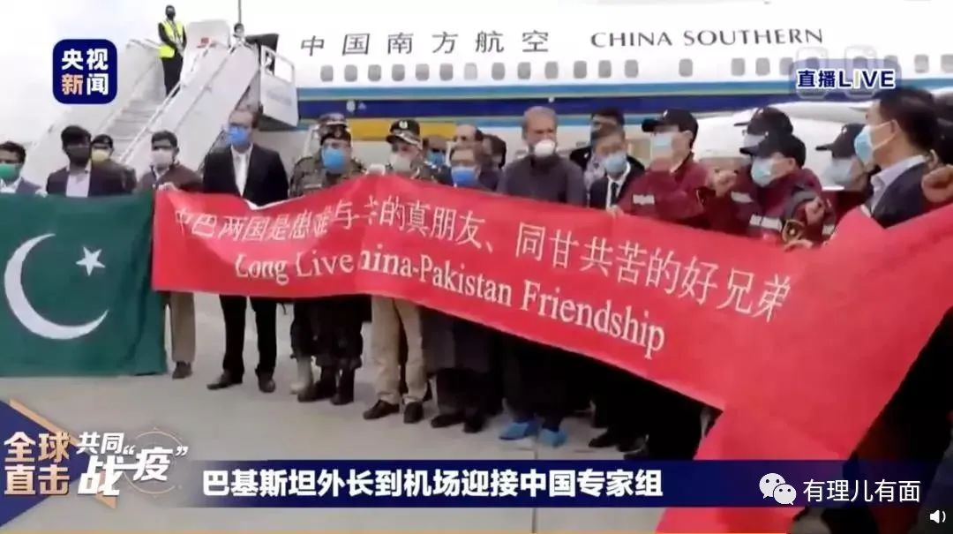

此行，中国派出8名专家，并携带10万只一次性医用口罩、医用防护服、核酸检测试剂等大批抗疫物资及药品。接下来，中国医疗专家将在当地开展医疗救助活动，向巴铁朋友分享中国防疫经验。

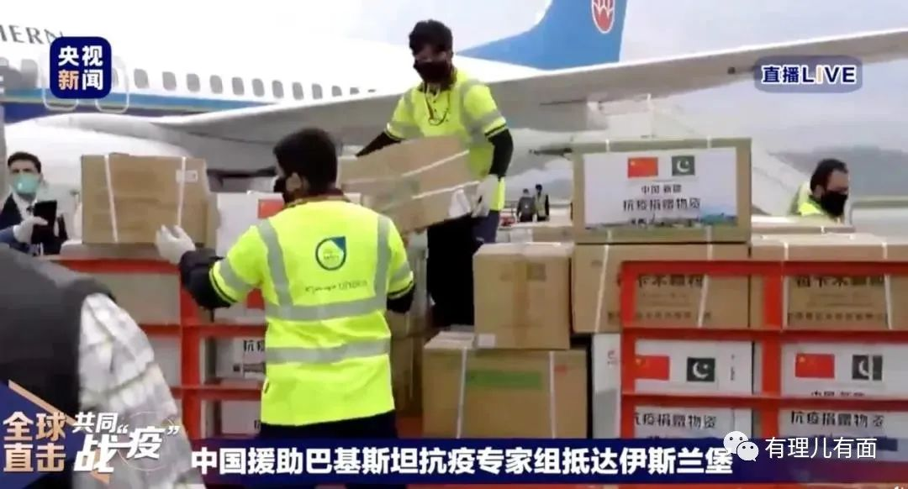



其实早在此前，我国已经陆续从物资、医疗等方面为巴基斯坦提供了多波次支援工作。为什么屡次向巴基斯坦伸出援手？那是有渊源和原因的。

在中国发生新冠疫情后，巴基斯坦政府迅速从全国调集30万只医用口罩、800套医用防护服和6800副手套支援中国。别小瞧这些数字，它可是包含了巴铁的深深情谊。

据报道，巴基斯坦给我们援助的物资“包装简陋、杂乱不堪”。那是因为这些是他们掏空了全国所有公立医院的库存，甚至是把药店货架上的物资都搜集起来，所以巴铁此次援助我们的物资里有一部分显得包装不太正规。要知道，巴基斯坦可是世界上最贫穷的国家之一，他们能够在危机关头倾尽所有，实属难得的好兄弟。巴基斯坦：“虽然少，但这是我的所有”。

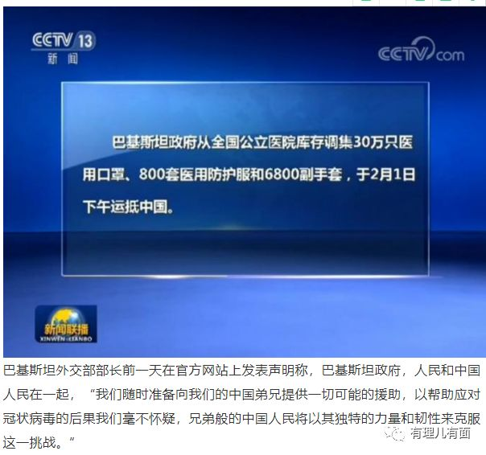

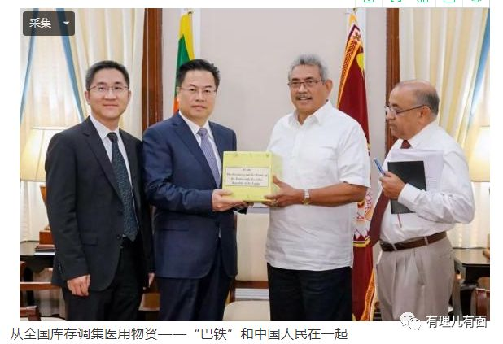

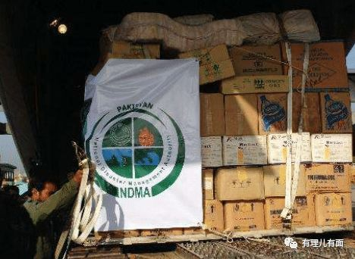

据了解，为了节约时间，巴基斯坦派出的医疗队专家也上了货运飞机，直接坐在狭窄的物资夹缝中，就这样来到了中国。

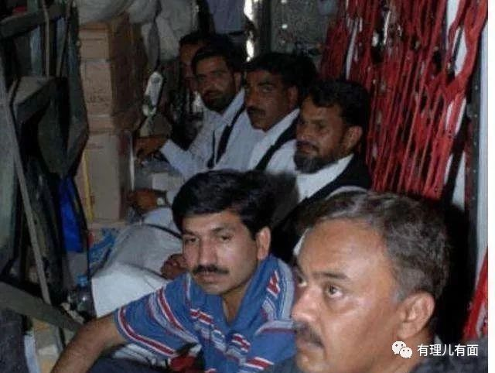

众所周知，巴铁向来是中国的好兄弟。中国和巴基斯坦两个老铁的交情，要从新中国成立说起。

那时世界格局重新洗牌，我国在国际舞台上的影响力还相对较弱，许多国家受意识形态等多种因素影响，不但在外交上不承认，还想方设法的孤立、包围新中国。就在这种艰难时刻，巴基斯坦毫不犹豫地站出来，成为世界上最早承认新中国的国家之一，也是第一个与我国建交的伊斯兰国家。

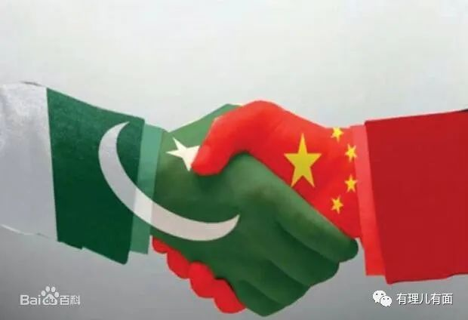

据记载，在1950年9月的联合国大会上，巴基斯坦不顾以美国为首的西方国家的阻挠，不畏霸权、不受威胁，不仅否认了当时台湾国民党政权在联合国“代表”的合法性，还坚决要求恢复中华人民共和国的合法席位。从那以后，只要是类似会议，巴基斯坦都成为新中国的强力后援，在国际社会中支持肯定中国，。

中巴友谊不仅限于在国际社会上的互相声援，彼此之间还有很多务实合作。

新中国成立后，民航系统还是一个闭塞的处境，而20世纪60年代，巴基斯坦国际航空公司首先与中国通航，架起了中国通往世界的空中桥梁。据报道，中巴通航是中国建立通往西亚到欧洲航线的第一步，也是中国民航真正“飞出去”，飞向世界的关键一步。当时在中巴航线首航仪式上，时任新中国第二任外长的陈毅元帅就说道：帝国主义国家对新中国的封锁从此被打破了。

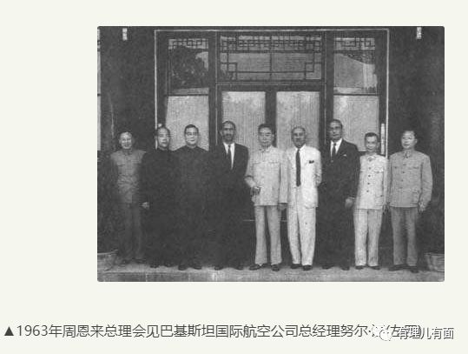

中国对这位好哥们那也是肝胆相照，还记得中巴公路怎么建成的吗？我国在完成了国内段584公里的修筑后，又特意派出解放军工程兵到巴基斯坦境内援助巴方筑路，由于当地地质情况复杂和自然灾害严重，再加上当时两国财力和技术上所限，1224公里长的中巴公路整整花了十年时间，于1966年2月完工。我国参与建设的人员超过了15000人，而且其中100多人不幸牺牲。从这件事开始，中巴友谊更加亲密无间，可以说是铁磁铁磁。



所以，在这次疫情中，巴基斯坦对于我国的支持也是不遗余力。3月9日，巴基斯坦空军还向中国航空工业捐赠50万只口罩。

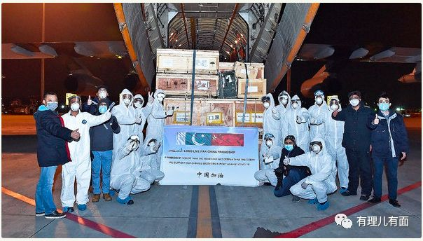

其实这是巴铁军方对中国兄弟的一次致敬和感谢。因为中国对于巴基斯坦在军事方面的支援也是一直倾囊相助的。20世纪90年代末期，中国就和巴基斯坦共同投资，研制FC-1（JF-17）战斗机，即“枭龙”战机，并在2003年实现了首飞。随着时间的推移，该战机进行了全方位的升级改进。去年底，创纪录的仅仅用时5个月，便组装完毕的8架双坐改进型JF-17战斗机在巴基斯坦军方落地服役。

当时巴基斯坦为纪念这个重要时刻，专门举行了盛大仪式，其空军发言人在仪式上表示，双座改进型是JF-17战斗机项目的重要里程碑，是“（中巴）两国之间永恒友谊的真实体现。”

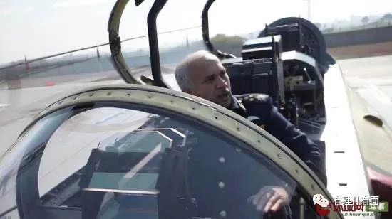

当然，对于巴铁这个好兄弟在其他方面遇到困难之时，中国自然也倾心尽力。今年在印度发生的严重蝗灾同样侵袭到了巴基斯坦，据报道，就在巴基斯坦医疗物资到达中国国内不久，我国政府就无偿援助了5万升马拉硫磷（50吨）、14台风送式高效远程喷雾机和12000支新冠肺炎试剂盒运抵卡拉奇，用于防治蝗灾和抗击疫情。70多吨“厚礼”虽重，仍道不尽中巴两国“比山高、比海深”的情谊。

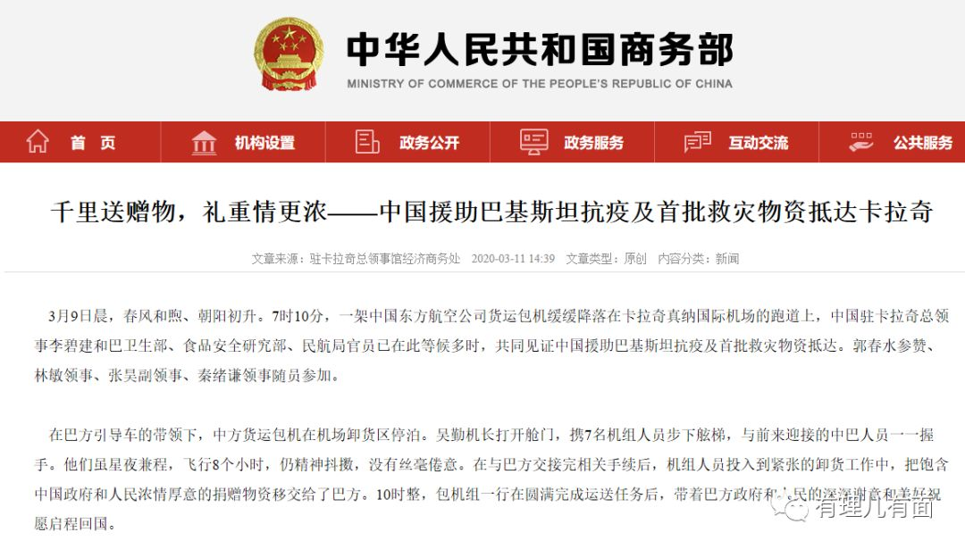

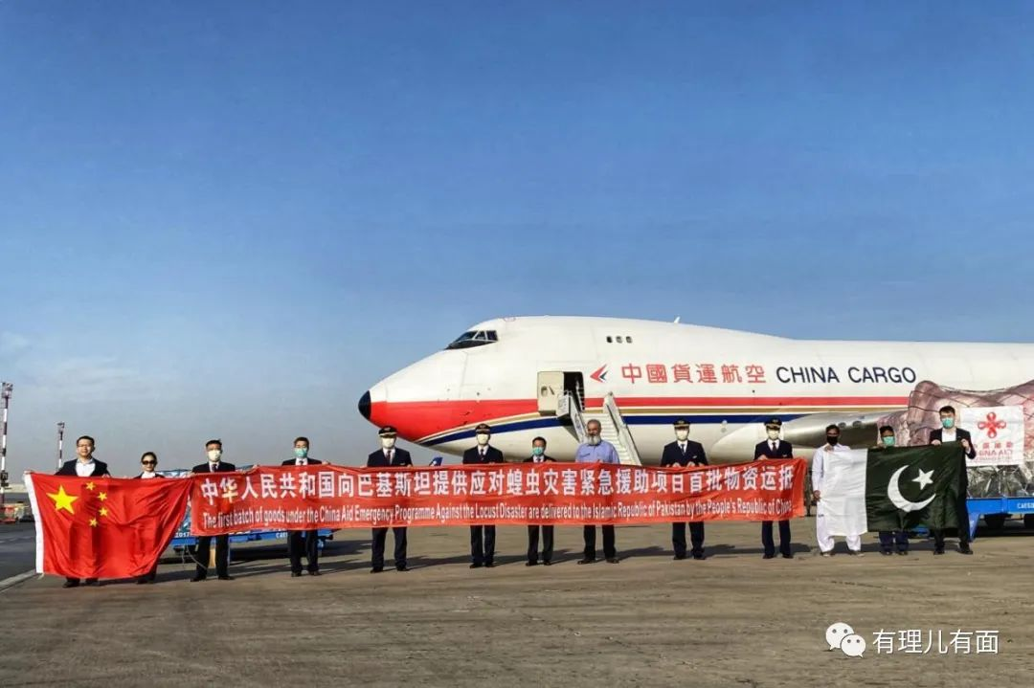

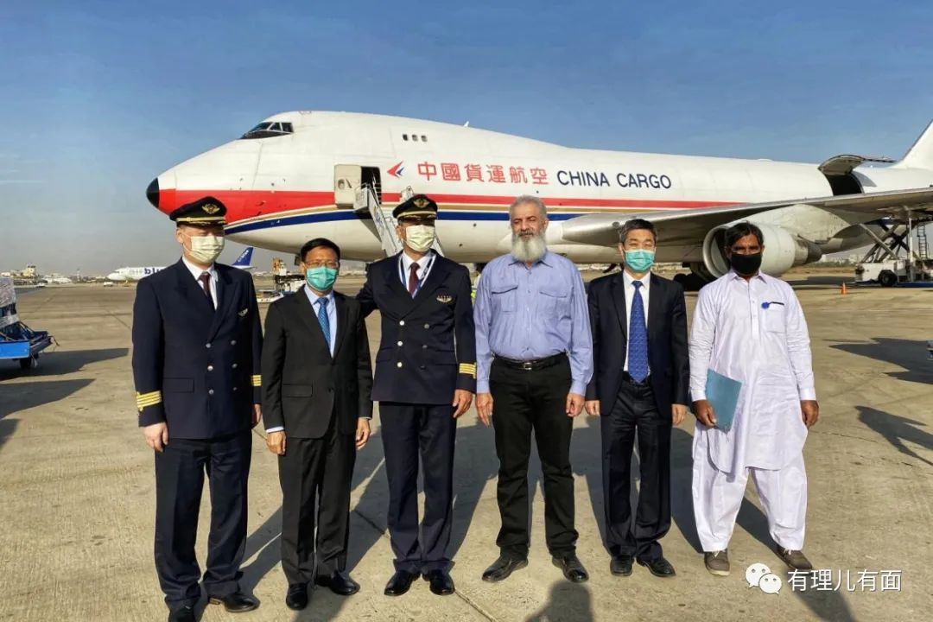

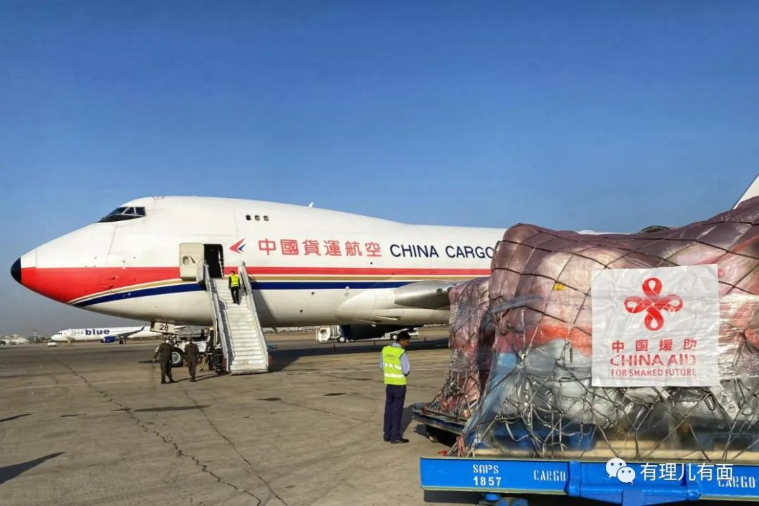

国际上，中国并不缺朋友，但作为不同民族、不同习俗的国家，像巴铁这种推心置腹、倾囊相助、雪中送炭的好兄弟，在这个世界上，可能并不多见。中国也已经时时刻刻影响着巴基斯坦，巴基斯坦人民同样对中国人民像亲兄弟一样友好相待，看看巴基斯坦小哥见到中国小哥时的表现。

祝愿中巴友谊，万古长青！

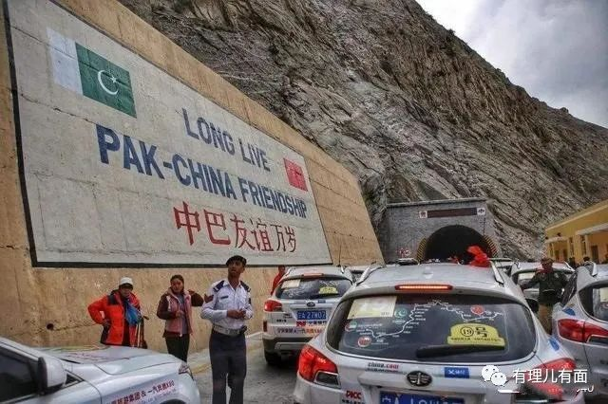





**关注公众号：**

**有理儿有面**

**理   性｜   揭   秘｜   探   讨**





有里儿有面

**微信扫一扫赞赏作者** **赞赏**

已喜欢，对作者说句悄悄话

取消

**发送给作者**

**发送**

最多40字，当前共字

 人赞赏

上一页 1/3 下一页

长按二维码向我转账

受苹果公司新规定影响，微信 iOS 版的赞赏功能被关闭，可通过二维码转账支持公众号。

### 精选留言

用户设置不下载评论